散热面积大的仪表箱电加热器

一种氧化铝沉降罐全方位结疤清洗装置及其使用方法
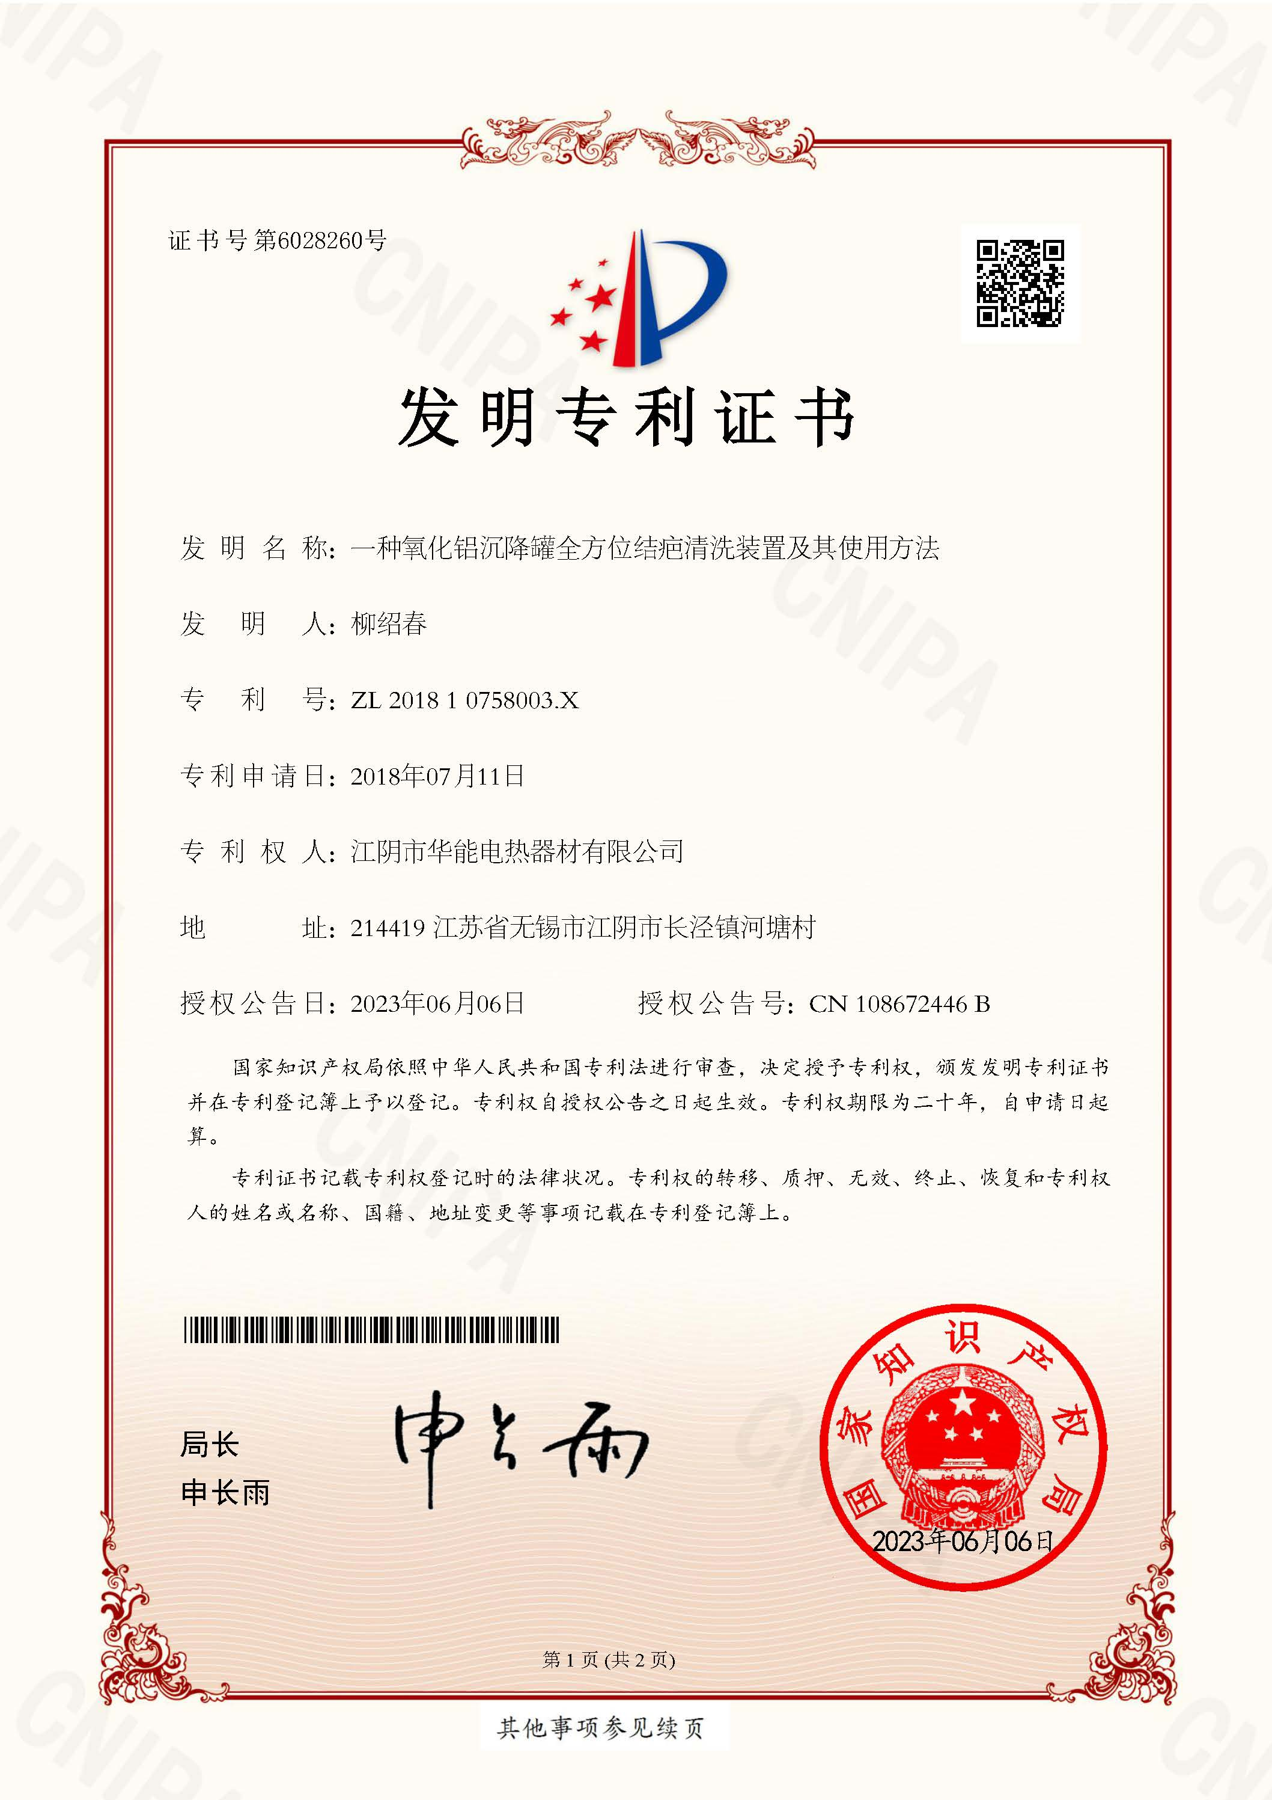
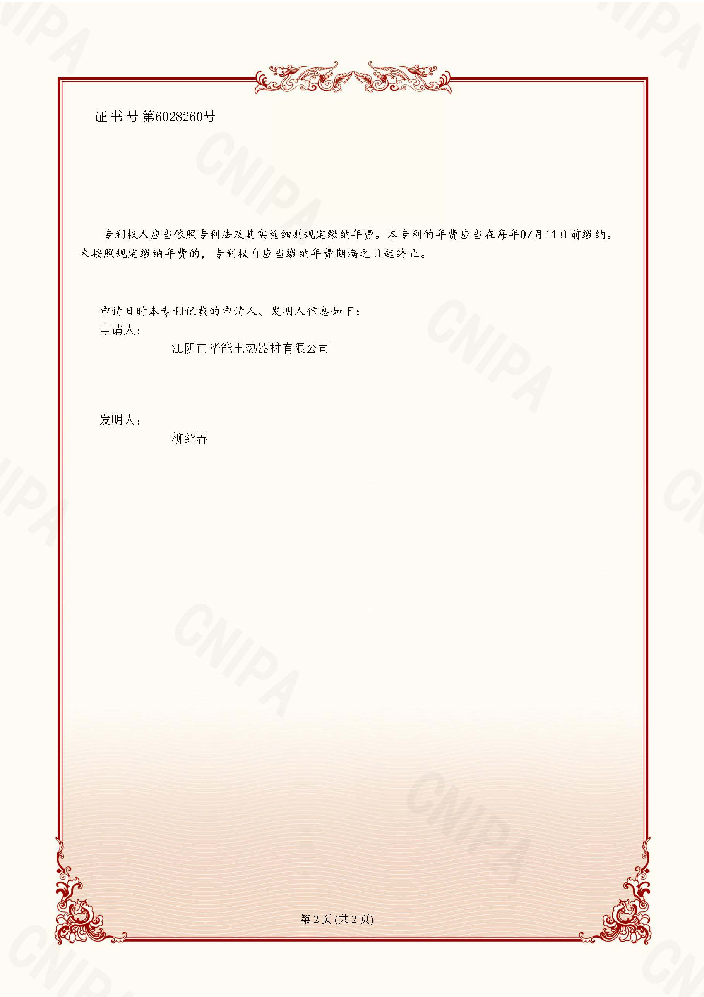

无损测定埋地集肤效应电伴热高阻接地故障的装置及方法

